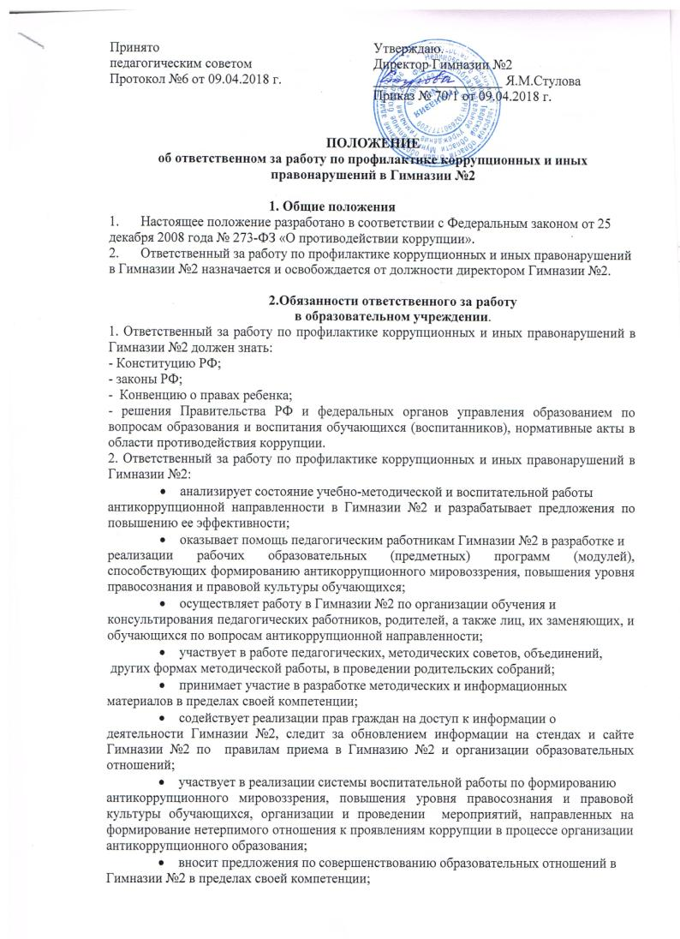  Принято  педагогическим советом  Протокол №6 от 09.04.2018 г. | Утверждаю.  Директор Гимназии №2  ___________________ Я.М.Стулова  Приказ № 70/1 от 09.04.2018 г.

ПОЛОЖЕНИЕ
об ответственном за работу по профилактике коррупционных и иных правонарушений в Гимназии №2

1. Общие положения
- Настоящее положение разработано в соответствии с Федеральным законом от 25
декабря 2008 года № 273-ФЗ «О противодействии коррупции».
- Ответственный за работу по профилактике коррупционных и иных правонарушений
в Гимназии №2 назначается и освобождается от должности директором Гимназии №2.

2.Обязанности ответственного за работу
в образовательном учреждении.
1. Ответственный за работу по профилактике коррупционных и иных правонарушений в Гимназии №2 должен знать:
- Конституцию РФ;
- законы РФ;
- Конвенцию о правах ребенка;
- решения Правительства РФ и федеральных органов управления образованием по вопросам образования и воспитания обучающихся (воспитанников), нормативные акты в области противодействия коррупции.
2. Ответственный за работу по профилактике коррупционных и иных правонарушений в Гимназии №2:
- анализирует состояние учебно-методической и воспитательной работы
антикоррупционной направленности в Гимназии №2 и разрабатывает предложения по повышению ее эффективности;
- оказывает помощь педагогическим работникам Гимназии №2 в разработке и
реализации рабочих образовательных (предметных) программ (модулей), способствующих формированию антикоррупционного мировоззрения, повышения уровня правосознания и правовой культуры обучающихся;
- осуществляет работу в Гимназии №2 по организации обучения и
консультирования педагогических работников, родителей, а также лиц, их заменяющих, и обучающихся по вопросам антикоррупционной направленности;
- участвует в работе педагогических, методических советов, объединений,
других формах методической работы, в проведении родительских собраний;
- принимает участие в разработке методических и информационных
материалов в пределах своей компетенции;
- содействует реализации прав граждан на доступ к информации о
деятельности Гимназии №2, следит за обновлением информации на стендах и сайте Гимназии №2 по правилам приема в Гимназию №2 и организации образовательных отношений;
- участвует в реализации системы воспитательной работы по формированию
антикоррупционного мировоззрения, повышения уровня правосознания и правовой культуры обучающихся, организации и проведении мероприятий, направленных на формирование нетерпимого отношения к проявлениям коррупции в процессе организации антикоррупционного образования;
- вносит предложения по совершенствованию образовательных отношений в
Гимназии №2 в пределах своей компетенции;
- обобщает и принимает меры по распространению наиболее результативного
опыта педагогических работников в области учебной и воспитательной работы антикоррупционной направленности.
- Права
1. Ответственный за работу по профилактике коррупционных и иных правонарушений в Гимназии №2 имеет право:
- знакомиться с проектами решений руководства Гимназии №2, касающимися
его деятельности;
- вносить предложения по совершенствованию работы, связанной с
предусмотренными обязанностями ответственного за работу по профилактике коррупционных и иных правонарушений в Гимназии №2.
.

